数据清洗与 RAG 服务 MVP 技术方案建议书
**文档版本**：V1.0
**编制日期**：2026-05-16
**适用范围**：MVP 对客交流、接口联调说明、演示验收说明
**接口前缀**：`{BASE_URL}`，实际地址以部署环境为准

1. 修订记录
版本号 | 修订日期 | 修订内容 | 修订人
V1.0 | 2026-05-16 | 输出 MVP 技术方案与核心接口清单 | 项目组

2. 项目背景与目标

2.1 业务背景
客户侧通常沉淀了大量制度文档、操作手册、知识库文章、CSV 数据和 PDF 资料。传统关键词检索难以理解自然语言问题，也难以把文档内容加工成可被大模型稳定引用的知识片段。
本 MVP 版本聚焦先跑通“文档接入 -> 清洗切块 -> 向量化入库 -> RAG 检索”的最小闭环，验证技术链路、接口契约和基础检索效果，为后续业务系统接入、混合检索、重排、权限治理和生产监控打基础。

2.2 MVP 建设目标
- 支持通过 API 上传文档，并异步完成清洗、解析、切块和向量化。
- 支持基于知识库 ID 的检索隔离，避免不同知识库结果混杂。
- 支持语义检索、关键词检索和混合检索的基础接口形态。
- 支持返回命中的知识片段、文档 ID、版本 ID、知识库 ID 和排序信息。
- 支持任务状态查询，便于业务系统跟踪文档入库进度。
- 支持本地 BGE Embedding 验证，后续可切换线上通义 Embedding。

3. 总体架构设计

3.1 架构全景图
下图展示 MVP 的最小闭环架构。对客交流时建议先用这张图说明“谁负责接入、谁负责异步处理、数据分别存在哪里、模型在哪里调用”。
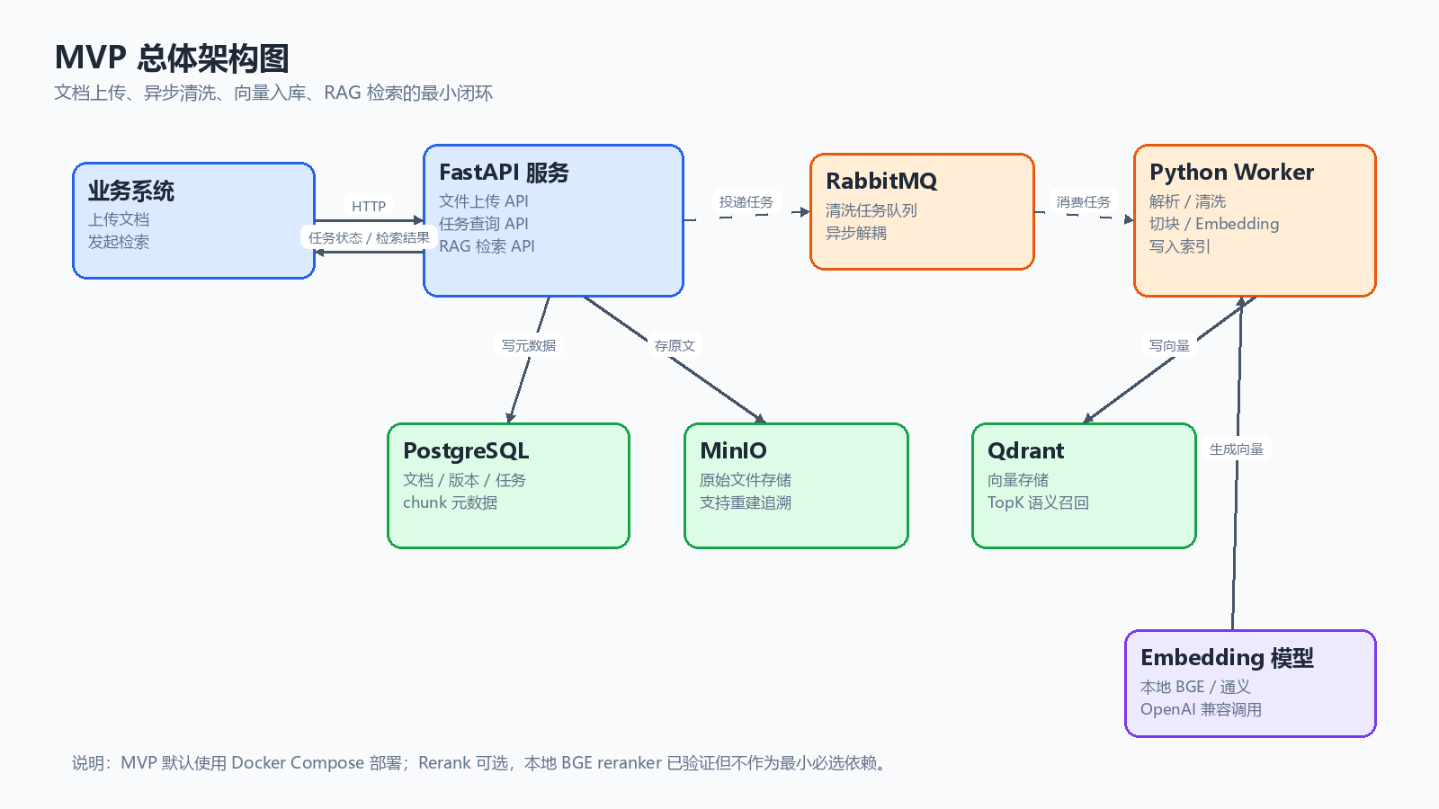
MVP 总体架构图
图 1：MVP 总体架构图

3.2 MVP 架构分层说明
层级 | 组件 | MVP 职责
接入层 | FastAPI | 对外提供文件上传、任务查询、RAG 检索等 HTTP API
异步处理层 | RabbitMQ + Python Worker | 承接清洗任务，异步解析文档、清洗文本、切分 chunk、调用 Embedding
数据存储层 | PostgreSQL | 保存文档、版本、任务、文本块、向量记录等元数据
对象存储层 | MinIO | 保存上传的原始文件
向量检索层 | Qdrant | 保存文本片段向量，并支持 TopK 语义召回
模型层 | 本地 BGE / 通义 Embedding | 文本向量化。MVP 已验证本地 BGE，线上可切换通义

3.3 MVP 能力边界
类型 | MVP 是否包含 | 说明
文件上传入库 | 包含 | 支持 txt、md、csv、pdf 基础解析
异步清洗任务 | 包含 | 上传后通过 RabbitMQ 交给 Worker 处理
文本切块 | 包含 | 按段落和长度生成 chunk
Embedding | 包含 | 支持 mock、本地 BGE、通义兼容适配
向量检索 | 包含 | 基于 Qdrant 召回相关 chunk
知识库过滤 | 包含 | 支持 knowledge_base_ids 过滤
权限标签过滤 | 最小支持 | 支持 permission_tags 和 permission_context 标签交集过滤
重排 Rerank | 可选验证 | 本地 BGE reranker 已验证，但不作为 MVP 必选依赖
批量治理 | 不包含 | 作为后续生产可控性增强
完整鉴权 | 不包含 | 后续由网关或业务系统注入用户身份与权限上下文

4. 核心业务流程

4.1 文档入库流程
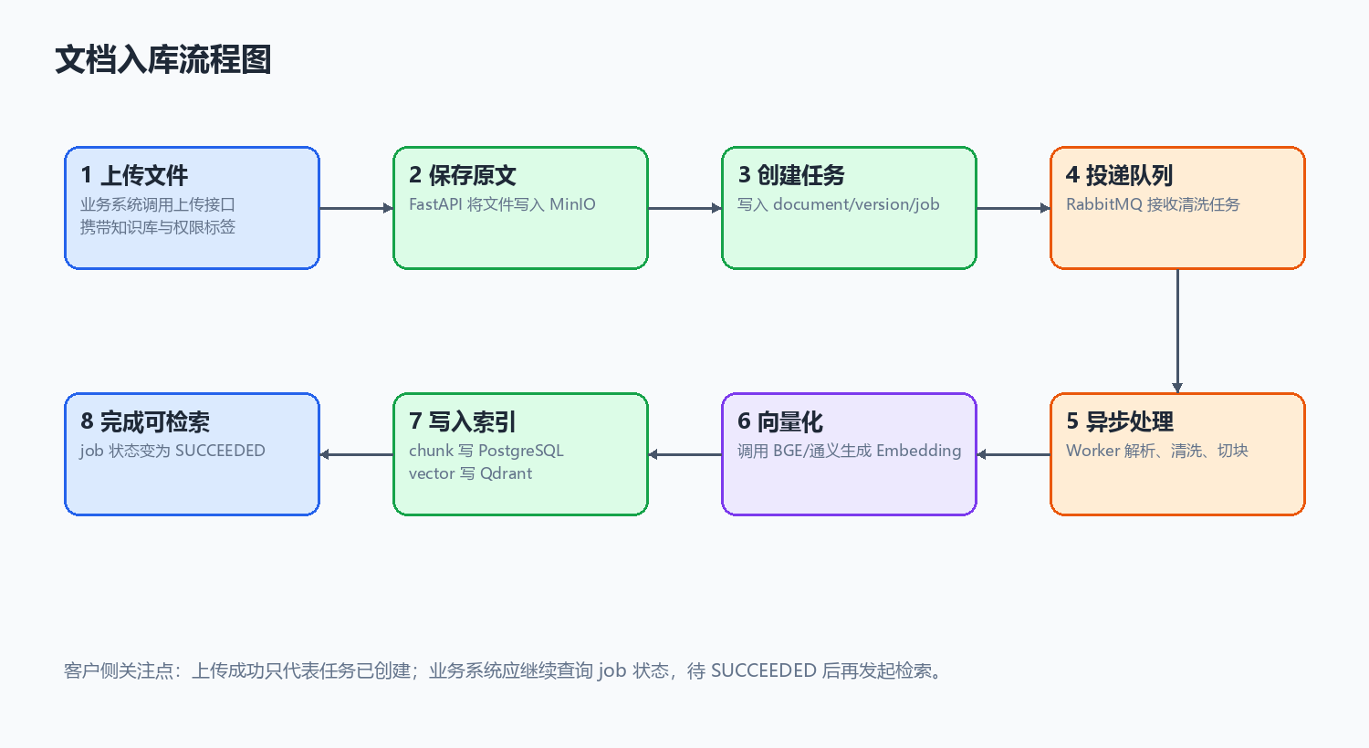
文档入库流程图
图 2：文档入库流程图
- 业务系统调用文件上传接口，提交文件、租户 ID、知识库 ID 和权限标签。
- FastAPI 将原始文件写入 MinIO。
- FastAPI 在 PostgreSQL 中创建 document、document_version 和 cleaning_job 记录。
- FastAPI 向 RabbitMQ 投递清洗任务。
- Python Worker 消费任务，从 MinIO 下载原始文件。
- Worker 解析文件内容，执行基础清洗和文本切块。
- Worker 调用 Embedding 模型生成向量。
- Worker 将向量写入 Qdrant，并将 chunk 元数据写回 PostgreSQL。
- Worker 更新 cleaning_job 状态为 `SUCCEEDED` 或 `FAILED`。

4.2 RAG 检索流程
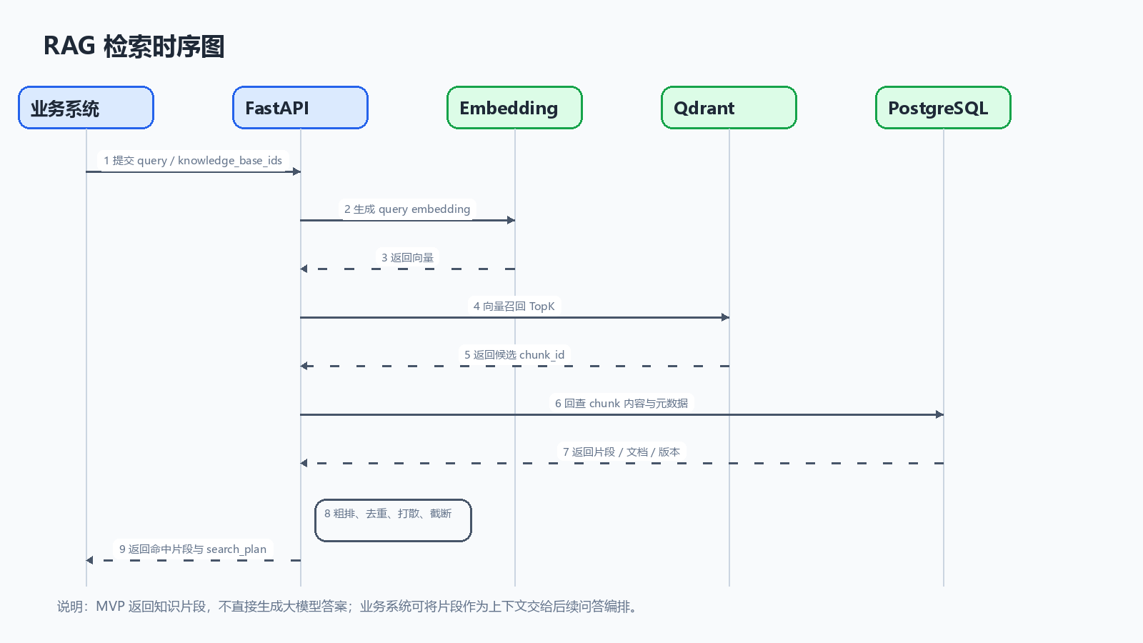
RAG 检索时序图
图 3：RAG 检索时序图
- 业务系统调用 RAG 检索接口，提交自然语言问题。
- FastAPI 根据查询文本生成 query embedding。
- 系统在 Qdrant 中按租户、知识库和权限上下文过滤并召回候选 chunk。
- 如启用关键词或混合检索，系统同时从 PostgreSQL 全文索引召回候选。
- 系统执行候选合并、去重、同文档限额和结果截断。
- 系统返回命中的知识片段、来源文档、版本 ID、知识库 ID、分数和检索计划。

5. 技术选型与核心优势

5.1 MVP 技术栈
类别 | 选型 | 说明
API 框架 | FastAPI | Python 生态成熟，适合 AI 服务与模型适配
异步任务 | RabbitMQ | 解耦上传请求与耗时清洗流程
Worker | Python Worker | 负责文档解析、清洗、切块、Embedding 和向量入库
元数据存储 | PostgreSQL | 保存文档、版本、任务、chunk 和检索辅助数据
对象存储 | MinIO | 保存原始文件，便于重建索引和问题追溯
向量数据库 | Qdrant | 支持向量检索和 payload 过滤
Embedding | 本地 BGE / 通义 | 本地可用 BGE 验证，线上可切换通义
部署方式 | Docker Compose | 便于 MVP 快速部署、演示和交付验证

5.2 核心优势
- **主链路闭环清晰**：上传、清洗、切块、向量化、检索均已形成可运行闭环。
- **异步处理可靠**：文档上传不阻塞长时间清洗流程，业务系统可通过 job 查询进度。
- **模型可兼容切换**：Embedding provider 支持 mock、本地 BGE 和通义。
- **候选规模可控**：检索接口提供 `recall_size`、`pre_rank_size`、`top_k`，避免候选集无限放大。
- **结果可追溯**：返回 chunk、document、document_version 和 metadata，便于业务端展示来源。

6. MVP 接口清单

6.1 接口总览
序号 | 接口 | 方法 | 用途 | MVP 必选
1 | /health | GET | 健康检查 | 是
2 | /api/v1/ingestions/files | POST | 上传文件并创建清洗任务 | 是
3 | /api/v1/jobs/{job_id} | GET | 查询清洗任务状态 | 是
4 | /api/v1/rag/search | POST | 执行 RAG 检索 | 是

7. MVP 接口说明

7.1 健康检查
**接口地址**
`GET {BASE_URL}/health`
**功能说明**
用于确认 API 服务是否正常启动。
**响应示例**
{
"status": "ok",
"service": "rag-cleaning-api"
}

7.2 文件上传入库
**接口地址**
`POST {BASE_URL}/api/v1/ingestions/files`
**功能说明**
上传单个文件，系统创建文档、文档版本和清洗任务，并异步投递给 Worker 处理。
**Query 参数**
参数 | 类型 | 必填 | 默认值 | 说明
source_id | string | 否 | default-file-source | 数据源 ID
tenant_id | string | 否 | default | 租户 ID
knowledge_base_id | string | 否 | kb-default | 知识库 ID，用于检索过滤
permission_tags | string | 否 | public | 权限标签，多个值用英文逗号分隔

**Form 参数**
参数 | 类型 | 必填 | 说明
file | file | 是 | 上传文件。MVP 已验证 txt、md、csv、pdf 基础解析

**响应字段**
字段 | 类型 | 说明
job_id | string | 清洗任务 ID
document_id | string | 文档 ID
document_version_id | string | 文档版本 ID
source_id | string | 数据源 ID
knowledge_base_id | string | 知识库 ID
permission_tags | array[string] | 权限标签
filename | string | 文件名
status | string | 初始状态，通常为 PENDING

**响应示例**
{
"job_id": "08131054-4022-438d-9440-7ddfcc375fc1",
"document_id": "70fef73a-2f6c-4d2b-a192-89da5e5f933b",
"document_version_id": "cc44d077-07c0-4922-ab66-47e1a891fe1a",
"source_id": "default-file-source",
"knowledge_base_id": "kb-default",
"permission_tags": ["public"],
"filename": "smoke.txt",
"status": "PENDING"
}
**调用示例**
curl.exe -s -X POST "{BASE_URL}/api/v1/ingestions/files?source_id=default-file-source&tenant_id=default&knowledge_base_id=kb-default&permission_tags=public" -F "file=@samples/documents/smoke.txt"

7.3 查询清洗任务
**接口地址**
`GET {BASE_URL}/api/v1/jobs/{job_id}`
**功能说明**
查询文档清洗任务状态。业务系统可轮询该接口，判断文件是否已经完成入库并可被检索。
**Path 参数**
参数 | 类型 | 必填 | 说明
job_id | string | 是 | 文件上传接口返回的任务 ID

**响应字段**
字段 | 类型 | 说明
job_id | string | 清洗任务 ID
document_version_id | string | 文档版本 ID
tenant_id | string | 租户 ID
status | string | PENDING、RUNNING、RETRYING、FAILED、SUCCEEDED
retry_count | number | 自动重试次数
retry_of_job_id | string/null | 如为人工重试任务，记录来源 job
error_message | string/null | 失败原因
started_at | string/null | 开始时间
finished_at | string/null | 完成时间
created_at | string | 创建时间
updated_at | string | 更新时间

**响应示例**
{
"job_id": "08131054-4022-438d-9440-7ddfcc375fc1",
"document_version_id": "cc44d077-07c0-4922-ab66-47e1a891fe1a",
"tenant_id": "default",
"status": "SUCCEEDED",
"retry_count": 0,
"retry_of_job_id": null,
"error_message": null,
"started_at": "2026-05-16T11:00:00.000000+00:00",
"finished_at": "2026-05-16T11:00:04.000000+00:00",
"created_at": "2026-05-16T11:00:00.000000+00:00",
"updated_at": "2026-05-16T11:00:04.000000+00:00"
}

7.4 RAG 检索
**接口地址**
`POST {BASE_URL}/api/v1/rag/search`
**功能说明**
根据用户问题检索相关知识片段。接口支持按租户、知识库和权限标签过滤，返回命中的 chunk 及检索计划信息。
**请求字段**
字段 | 类型 | 必填 | 默认值 | 说明
query | string | 是 | 无 | 用户问题
tenant_id | string | 否 | default | 租户 ID
knowledge_base_ids | array[string] | 否 | ["kb-default"] | 知识库过滤
permission_context | array[string] | 否 | ["public"] | 当前请求具备的权限标签
search_mode | string | 否 | hybrid | semantic、keyword、hybrid
top_k | number | 否 | 10 | 最终返回条数
recall_size | number | 否 | 200 | 初始召回候选数
pre_rank_size | number | 否 | 50 | 粗排后保留候选数
dedup_enabled | boolean | 否 | true | 是否启用内容去重
diversity_enabled | boolean | 否 | true | 是否启用简化打散
max_chunks_per_document | number | 否 | 2 | 同一文档版本最多返回 chunk 数
rerank_enabled | boolean | 否 | false | 是否启用重排
rerank_size | number | 否 | 50 | 最多进入重排的候选数

**请求示例**
{
"query": "语义检索如何控制候选集规模？",
"tenant_id": "default",
"knowledge_base_ids": ["kb-default"],
"permission_context": ["public"],
"search_mode": "hybrid",
"top_k": 5,
"recall_size": 30,
"pre_rank_size": 10,
"dedup_enabled": true,
"diversity_enabled": true,
"max_chunks_per_document": 2,
"rerank_enabled": false,
"rerank_size": 5
}
**响应字段**
字段 | 类型 | 说明
query | string | 原始查询
items | array | 命中的知识片段列表
items[].chunk_id | string | 文本片段 ID
items[].score | number | 当前排序分
items[].recall_sources | array[string] | 召回来源，如 semantic、keyword
items[].semantic_score | number/null | 语义召回分
items[].keyword_score | number/null | 关键词召回分
items[].pre_rank_score | number | 粗排分
items[].rerank_score | number/null | 重排分，未启用或降级时为空
items[].content | string | 命中的知识片段内容
items[].document_id | string | 文档 ID
items[].document_version_id | string | 文档版本 ID
items[].knowledge_base_id | string | 知识库 ID
items[].permission_tags | array[string] | 片段权限标签
items[].chunk_index | number | 片段序号
items[].metadata | object | 文件名、解析器等元数据
search_plan | object | 本次检索计划和候选统计

**响应示例**
{
"query": "语义检索如何控制候选集规模？",
"items": [
{
"chunk_id": "c23f3c58-92cb-5f45-9983-7d6d1cf6cc30",
"score": 0.8123,
"recall_sources": ["semantic"],
"semantic_score": 0.8123,
"keyword_score": null,
"pre_rank_score": 0.8123,
"rerank_score": null,
"content": "检索请求通过 recall_size、pre_rank_size 和 top_k 控制候选集规模。",
"document_id": "59da62d8-8ff6-4ef5-8055-b08f46f253b1",
"document_version_id": "8e3da0b2-b7c9-4d03-83f1-620c6db6d355",
"knowledge_base_id": "kb-default",
"permission_tags": ["public"],
"chunk_index": 2,
"metadata": {
"parser": "plain_text",
"filename": "retrieval-funnel-boundary.md"
}
}
],
"search_plan": {
"search_mode": "hybrid",
"recall_size": 30,
"pre_rank_size": 10,
"top_k": 5,
"rerank_enabled": false,
"rerank_degraded": false
}
}

8. 统一错误响应
所有业务错误、参数校验错误和未捕获异常统一返回以下结构：
{
"error": {
"code": "ERROR_CODE",
"message": "Human readable message"
}
}

MVP 常见错误码
code | HTTP 状态 | 场景
JOB_NOT_FOUND | 404 | 查询不存在的任务
EMPTY_FILE | 400 | 上传文件为空
VALIDATION_ERROR | 422 | 请求参数类型或结构不合法
INTERNAL_ERROR | 500 | 依赖服务异常或未捕获异常

9. 部署与实施规划

9.1 MVP 部署方式
MVP 推荐使用 Docker Compose 部署，包含：
- FastAPI API 服务
- Python Worker 服务
- PostgreSQL
- RabbitMQ
- MinIO
- Qdrant
- 可选本地 BGE Embedding 服务
- 可选本地 BGE Rerank 服务

9.2 模型配置建议
环境 | Embedding 配置 | Rerank 配置 | 说明
本地演示 | 本地 BGE bge-m3 | 可选本地 BGE reranker | 数据不出本机，便于演示
开发联调 | mock 或本地 BGE | mock | 速度快、依赖少
生产候选 | 通义 text-embedding 或本地 BGE | 根据评测结果选择 | 需要结合效果、成本、延迟评估

10. MVP 验收方式
验收项 | 验收方式 | 预期结果
API 健康检查 | 调用 /health | 返回 status=ok
文档上传 | 调用 /api/v1/ingestions/files | 返回 job、document、version ID
任务完成 | 轮询 /api/v1/jobs/{job_id} | 状态最终为 SUCCEEDED
RAG 检索 | 调用 /api/v1/rag/search | 返回相关知识片段
知识库过滤 | 使用错误知识库 ID 检索 | 不返回其他知识库结果
异常处理 | 上传空文件或非法参数 | 返回统一错误结构

已沉淀自动化脚本：
.\scripts\smoke-test.ps1
.\scripts\demo-eval.ps1
.\scripts\failure-test.ps1

11. 后续扩展方向
MVP 完成后，建议按以下顺序推进：
- 混合检索增强：语义召回 + 关键词召回 + RRF 融合。
- 业务干预：去重、打散、同文档限额、质量过滤。
- 本地或线上 Rerank：只对少量高质量候选做精排。
- 文档生命周期：删除、更新、重建、审计。
- 生产可控性：并发锁、失败补偿、诊断指标、批量治理。
- 对接真实鉴权：由业务网关或统一身份系统注入用户权限上下文。

12. 术语表
术语 | 解释
RAG | 检索增强生成，通过外部知识片段增强大模型回答能力
Embedding | 将文本转换为向量表示的模型能力
Chunk | 文档切分后的文本片段，是检索和引用的基本单位
Vector DB | 向量数据库，用于存储和检索高维向量
Rerank | 对召回候选进行精排，提高最终结果相关性
Knowledge Base | 知识库，用于区分不同业务域或资料集合

13. 文档自检
- 已使用对客可理解的模块说明。
- 已避免暴露本地 IP、内部端口和敏感配置。
- 已明确 MVP 包含范围和后续扩展边界。
- 已提供核心接口清单、参数、响应和示例。

